**ANÁLISE E DESENVOLVIMENTO DE SISTEMAS**

ADSIS5S-N-A

DANIEL BASTOS GASPAR

20150469-2

DIONE APARECIDO INÁCIO DOS SANTOS

20017086-2

GUILHERME KOCHEPKI

20065375-2

**Plataforma de delivery**

ATIVIDADE DE ESTUDO PROGRAMADA DO 2º BIMESTRE

MARINGÁ

2022

**SUMÁRIO**

1 INTRODUÇÃO 2

2 OBJETIVO 2

3 DESENVOLVIMENTO 2

3.1 Análise de concorrência 2

3.2 Desenvolvimento do projeto disponível: 4

3.3 Termo de abertura 6

3.4 Escopo do produto 6

3.5 EAP 9

4 ELICITAÇÃO E ESPECIFICAÇÃO DE REQUISITOS 12

4.1 Propósito 12

4.2 Público Alvo 12

4.3 Visão Geral do Produto 12

4.4 Descrição dos usuários 12

5 Requisitos Funcionais 12

6 Requisitos não funcionais 13

7 Apresentação do projeto gravada, disponível no Youtube: 19

8 CONCLUSÃO 19

9 REFERÊNCIAS 20

**DIG Delivery**

# INTRODUÇÃO

Os aplicativos de entregas foram um dos serviços que mesmo em período de crise mundial, teve grande crescimento e resultados no mercado. Após passar por esse período, ainda se estima uma alta anual forte até 2024.

O trabalho e proposta foi desenvolvida com auxílio de stakeholders e pessoas com conhecimento do mercado, assim como o auxílio de professores e profissionais da tecnologia para o desenvolvimento de gestão e documentações.

# OBJETIVO

O Objetivo do projeto é desenvolvimento de solução inovadora para aplicativo de delivery inspirado nos já disponíveis no mercado, visando um aprimoramento e soluções de problemas atualmente conhecidos.

Através do nosso software, auxiliamos pessoas e empresas que desejam entregar seus produtos e encomendas, dos mais variados tipos e tamanhos, com veículos de entrega diversificados, na qual podem ser escolhidos na hora de solicitar a entrega.

# DESENVOLVIMENTO

## Análise de concorrência

Quando um aplicativo de delivery monopoliza um mercado, ela tende a controlar os preços e acaba deixando de lado a melhoria do seu serviço, pois ela não compete com nenhuma concorrência, com isso o cliente fica sem opção de escolha.

Os aplicativos ganharam muita força com o início da pandemia, e em um momento tão delicado da humanidade cuidar da sua saúde é essencial, o Lockdown impossibilitou o meio de locomoção até para fazer coisas básicas do dia a dia, abrindo uma brecha para novas ideias de aplicativo para cuidar da saúde, a FarmaciaApp é um aplicativo de delivery de saúde e beleza, as farmácias após se cadastrar no aplicativo pode realizar as vendas de seus produtos, com isso quando o usuário for realizar uma compra a farmácia cadastrada mais próxima recebe o pedido caso tenha o produto, um dos grandes problema que o aplicativo vem enfrentando é a falta de comprometimento de algumas empresas cadastradas, com a falta de entregas, descaso no atendimento com o usuário. O aplicativo delega algumas responsabilidades para a farmácia, como o cancelamento do pedido e interação com o usuário.

A empresa Aiqfome é um aplicativo de Delivery focado em alimentos, hoje é a terceira maior plataforma do ramo. Entrevistas foram realizadas com alguns usuários do aplicativo em Maringá, a maior reclamação dos usuários, são sobre os cupons disponibilizados nas propagandas e que não funcionam, prometendo um desconto em suas compras, mas na hora de realizar o restaurante não está ciente ou o cupom fica como indisponível para o usuário, com isso o cliente fica frustrado por tentar realizar uma compra sobre um determinado valor e não conseguir.

Buscando sempre a velocidade em suas entregas variadas, desde supermercados, petshops entre outros, a empresa James Delivery promete uma entrega em menos de uma hora, independentemente do produto. O aplicativo deu início em Curitiba, e com a pandemia o aplicativo teve um crescimento rápido. Com isso os problemas começaram a aparecer para os entregadores do aplicativo, por prometer uma entrega rápida os entregadores são sujeitos a um trabalho árduo, a falta de comprometimento com o suporte aos entregadores e falta de repasse das entregas.

Com a visão nos comerciantes de pequeno e médio porte, a 99Entrega se destacou no delivery de mercadorias, oferecendo um serviço com custo abaixo do mercado, porém um problema que persiste no aplicativo é a sua demora para cadastrar os entregadores, com o crescimento dos autônomos a busca por formas alternativas de renda vem aumentando, com isso a função de motoboy vem se destacando, porém, a 99Entrega não está conseguindo dar conta da grande demanda de cadastros. Com isso, acaba resultando em falta de suporte, criando uma má experiência no uso do aplicativo, demorando meses até o suporte informar sobre o fim do cadastro.

**MODELO DE NEGÓCIO**

Figura 01 – Modelo de negócio do projeto.

## Desenvolvimento do projeto disponível:

**Link para direcionamento ao GitHub:** [Projeto no GitHub](https://github.com/dione-is/AEP_5s)

**Link para direcionamento ao Expo Snack, onde desenvolvemos em React Native o projeto:** [Projeto no Expo](https://snack.expo.dev/@dioneads2022/dig-delivery_v2)

Para testar o protótipo deve consumir uma url nova da API crudcrud, também usada em aula, no endereço <https://crudcrud.com/> , após acessar a página, copie a url que será gerada. No projeto pasta view/url.js cole a url, conforme imagem abaixo.

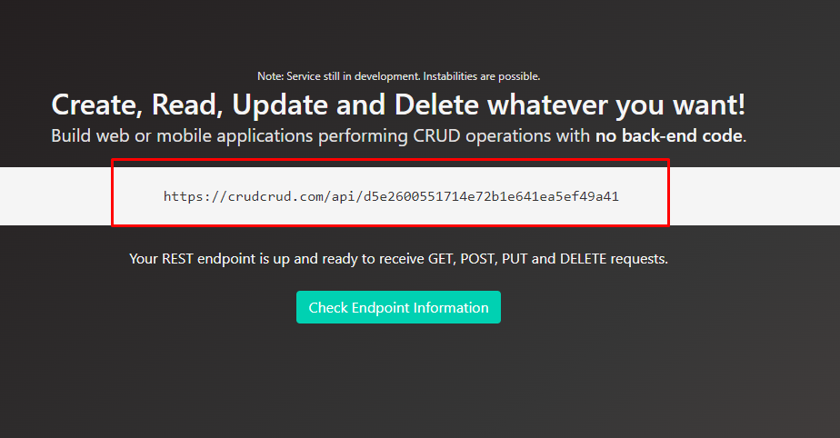

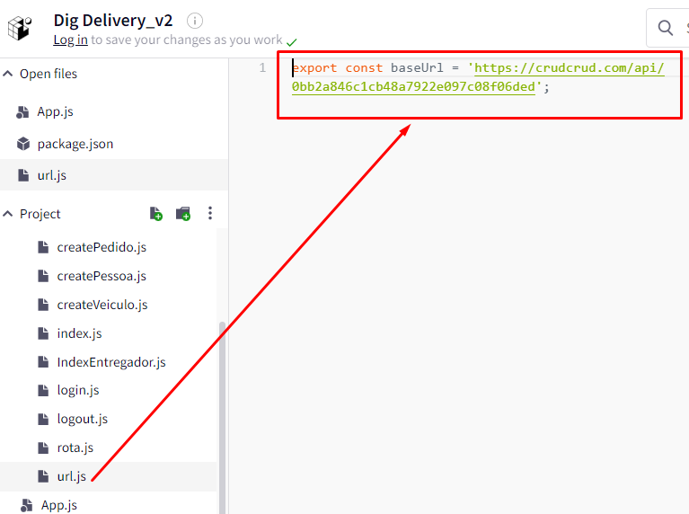

## Termo de abertura

**Link para direcionamento ao arquivo:**  [Termo de abertura](https://docs.google.com/document/d/1Envwdzq-An8hWunu0PlyHv_oVEoGxatj/edit?usp=sharing&ouid=111283595600779238862&rtpof=true&sd=true)

## Escopo do produto

**Objetivos deste documento**

Este documento foi desenvolvido a fim de esclarecer e delimitar o projeto ‘Dig Delivery’. Estabelecendo o seu escopo de desenvolvimento, suas restrições, e objetivos.

**Situação atual e justificativa do projeto**

O projeto está atualmente na fase de desenvolvimento de ideias, modelo de negócio a ser utilizado e início de conceito de interface.

O motivo projeto ser desenvolvido foi para definir uma solução para o empecilho de contratar serviços de entrega com facilidade. O objetivo é desenvolver um serviço de aplicativo para atuar no contato e meios de contratação de delivery para entregar produtos com origem em pessoas físicas e/ou jurídicas. Sendo para pessoas físicas uma facilidade de entregar objetos ou produtos. Para as empresas, um meio de descentralizar e terceirizar o serviço.

**Objetivos SMART e critérios de sucesso do projeto**

Sucesso do projeto será medido de acordo com o nível de satisfação dos professores ao final da entrega.

Entregar Produto dentro do prazo;

Atender toda demanda de pedidos com agilidade e eficácia;

Cumprir todos os requisitos estabelecidos em contrato;

**Escopo do produto**

Serviços a serem entregues pelo produto:

O produto oferecerá serviço de entrega com cálculo de melhores rotas, cobrança de frete de acordo com a distância da entrega e veículo utilizado. O contratante fará o pagamento da entrega e o aplicativo será responsável pelo repasse ao entregador. Serão cadastrados os entregadores, empresas/pessoa contratante e armazenará o histórico de entregas realizadas.

* Traçar melhores rotas
* Calcular frete
* Receber pagamentos
* Realizar pagamentos
* Cadastrar pedido
* Tipificar produtos
* Cadastrar empresa/pessoa contratante
* Cadastrar entregador

**Exclusões do produto / Fora do Escopo**

* O serviço não realiza vendas de produtos, apenas intermedia a contratação da entrega.
* O serviço não se responsabiliza pelo tempo da entrega, apenas apresenta uma média de tempo, levando em conta a distância.
* O Entregador é um prestador de serviço, não se caracteriza como funcionário.
* O Entregador não é responsável pela venda do produto e tudo que a envolva, ele é responsável pela entrega.

**Restrições**

* Orçamento: Energia, internet, tempo.
* Gestão de equipe: 4 integrantes, divididos entre: Desenvolvedor, analista, designer e gerente de projeto.
* Gestão de tempo: Limitado a três dias semanais, com no mínimo 2 horas por encontro.
* Pouco contato com partes interessadas (Stakeholders).
* O projeto deverá ser executado em paralelo com as habilidades e competências trabalhadas pelas disciplinas durante o bimestre.

**Premissas**

* Adesão de clientes e aceitação do produto.
* Excelência e reconhecimento do trabalho desenvolvido.
* Integrantes da equipe disponíveis nos dias marcados no calendário de entrega.
* Ter responsabilidade e comprometimento no desenvolvimento.
* Realizar entregas de qualidade.
* Realizar primeira entrega no dia 14 de abril de 2022.
* Realizar segunda entrega no dia 15 de junho de 2022.

**Riscos**

* Atraso no cronograma de entregas, devido ausência ao entregar atividade.
* Integrantes da equipe contraírem covid.
* Falta de reuniões de planejamento com a equipe.
* Problemas técnicos nos computadores pessoais.
* Falta de gestão de risco.
* Mal entendimento ao desenvolver os requisitos levantados.
* Falta de capacitação dos integrantes.
* Falta de conhecimento com ferramentas e linguagens de Desenvolvimento exigidas.

## EAP

Figura 02 – Cronograma do projeto

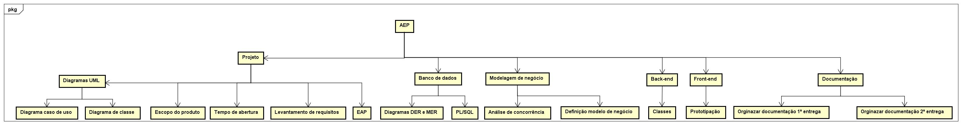

Figura 03 – Cronograma do projeto

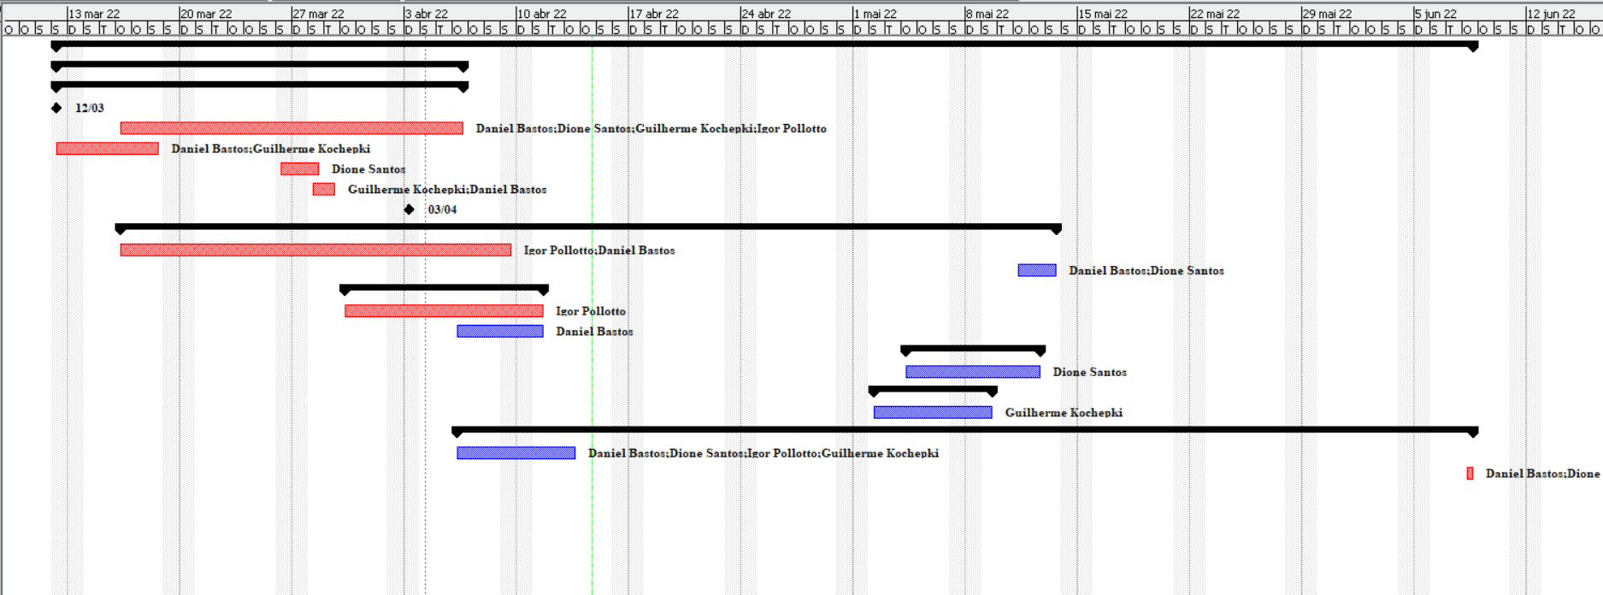

Figura 04 – Gráfico de Gant

# ELICITAÇÃO E ESPECIFICAÇÃO DE REQUISITOS

## Propósito

Este documento especifica os requisitos dos sistemas a serem desenvolvidos, fornecendo aos desenvolvedores as informações necessárias para o projeto e implementação, assim como para a realização dos testes e homologação do sistema.

## Público Alvo

Este documento se destina aos arquitetos e engenheiros de software e testadores.

## Visão Geral do Produto

O sistema tem como objetivo, gerenciar serviços de delivery, onde através de uma aplicação qualquer pessoa que necessite fazer uma “entrega” tenha disponibilidade naquele momento, seja uma pessoa jurídica para seu negócio de trabalho ou até mesmo uma pessoa física que precise enviar um produto, documento, refeição para algum outro local. Além de estar proporcionando praticidade no dia a dia das pessoas, também impactará no mercado de trabalho, onde fomentará o serviços para entregadores e diminuir o tempo de entrega para as atuais empresas locais, pois não precisará ter vínculo empregatício com nenhum funcionário de entrega e ao mesmo momento contará com todos os entregadores cadastrados que estiverem disponíveis e ainda pagará pelo serviço conforme sua demanda necessite.

## Descrição dos usuários

O sistema será utilizado pelos Entregadores, Pessoas Física e Jurídica.

# Requisitos Funcionais

O sistema “*DigDelivery*” será responsável, por gerenciar serviços de entrega de diversos produtos. O sistema deve realizar o cadastro do contratante, e também do entregador. Quando o contratante solicitar um delivery deve informar o tipo do produto, seu peso, dimensões, localização de receptação do produto e de entrega, o nome e telefone do responsável pelo recebimento do produto. O valor do delivery será calculado e opcionalmente o contratante pode aceitar ou cancelar. Ao gerar o pedido de entrega, todos entregadores disponíveis e próximos do local de receptação serão notificados com o pedido. Após aceitar o pedido o sistema deve apresentar a localização da entrega e do entregador em tempo real para ambos usuários. Após a entrega e confirmação o pedido será fechado e opcionalmente avaliado;

**Manter Contratante:** O sistema deve cadastrar os contratantes do serviço delivery, com seus dados particulares como: nome, e-mail, telefone, data de nascimento (a fim de validar idade acima de 18), CPF para pessoa Física e CNPJ para pessoa Jurídica.

**Manter Entregador:** O sistema deve cadastrar os entregadores do serviço delivery com seus dados pessoais: nome, e-mail, telefone, data de nascimento, CPF. Além disso, deverá cadastrar a conta bancária em que será recebido os pagamentos das entregas, e o cadastro do veículo.

**Manter Veículo:** O sistema deve cadastrar o veículo que será utilizado pelos entregadores: placa, modelo, tipo do veículo (bicicleta, carro, moto, caminhão, caminhonete, van), capacidade de carga em Litros, tipo de carga.

**Manter Endereço:** O sistema deve armazenar o endereço das pessoas (Contratante e entregadores);

**Manter Pedidos:** Para o gerenciamento de pedidos, o sistema deve obrigatoriamente conter as seguintes informações fornecidas pelo contratante: declaração de conteúdo (contendo tipo do produto, peso, dimensões), localização de receptação do produto e de entrega, horário de coleta e aproximado de entrega, os dados da pessoa responsável por receber o produto (nome e telefone), status do pedido, forma de pagamento, calcular o preço do pedido, gerar o código do pedido e fornecer a localização em tempo real da entrega.

**Manter Entrega:** Após ser gerado o pedido, o sistema deve fazer o gerenciamento de entregam disponibilizar o mapeamento com o percurso em tempo real do entregador ate o destino final, enquanto a entrega não for concluída e o pagamento efetuado, o pedido não deve ser finalizado, assim o cliente não pode fazer outro pedido e o entregador não consegue aceitar outro pedido de entrega.

**Manter Pagamentos Online:** O sistema deve fornecer uma opção de pagamento online no cartão de crédito, cartão de débito ou Pix na hora de realizar o pedido;

# Requisitos não funcionais

**Segurança**

O banco de dados do sistema deve ser protegido para que somente pessoas autorizadas tenham acesso.

**Performance**

Um sistema otimizado e ágil, deve ter o tempo de resposta em 10 segundos.

**Usabilidade**

Deve ser um sistema de fácil usabilidade, aprendizagem e intuitivo.

**Confiabilidade**

Um sistema com uma boa execução sem falhas, que deverá se comportar bem em operação.

**Padrões**

O desenvolvimento do software será incremental com um prazo estipulado junto ao cliente.

**Hardware** **e Software**

Funcional em sistemas operacionais Android, IOS, conexão com rede internet.

**DIAGRAMAS UML**

Figura 05 – Diagrama caso de uso

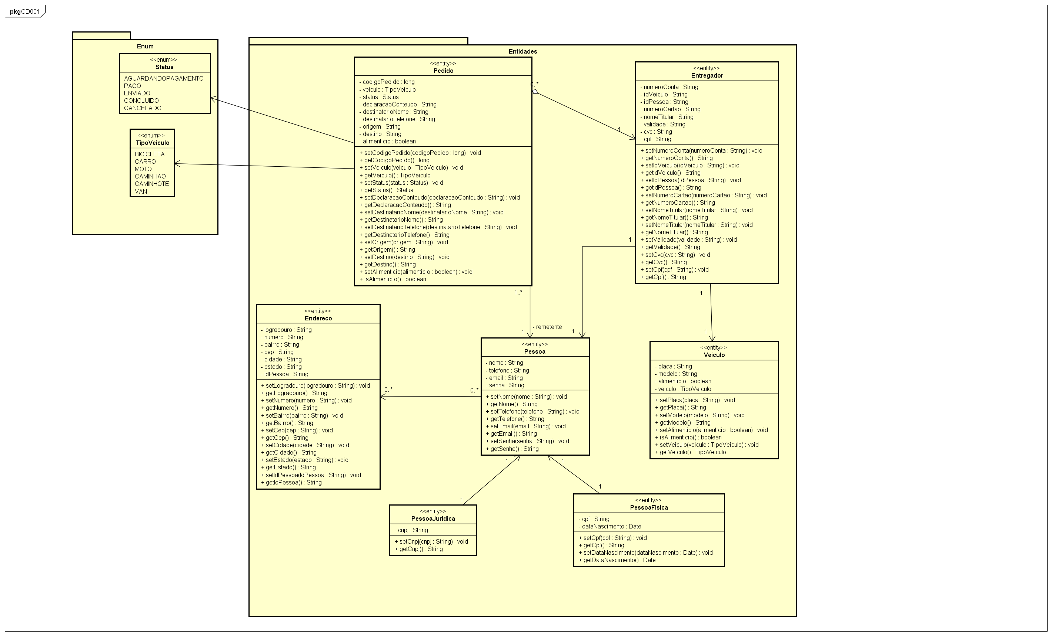

Figura 06 Diagrama de classe

**DIAGRAMAS BANCO DE DADOS**

**Diagrama Entidade e Relacionamento:**

Figura 07 DER

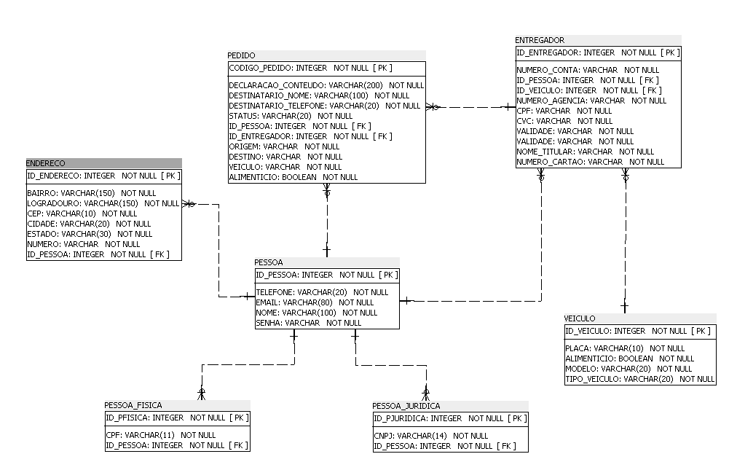

Figura 08 MER

# Apresentação do projeto gravada, disponível no Youtube:

Link da apresentação: <https://youtu.be/Vs-pFIu-OUs>

# CONCLUSÃO

Enfrentando o problema proposto pelo desafio profissional, identificamos a complexidade do assunto, abordamos o assunto de aplicativo de delivery, onde grandes aplicações enfrentam problemas crónicos da regra de negócio, validamos esses pontos e fizemos nosso projeto de software baseados em tais correções e melhorias.

Trabalho muito importante para nosso aprendizado e conhecimento de mercado de delivery, uma vez que temos contato com tais serviços diariamente.

# REFERÊNCIAS

RECLAME aqui: Farmácias App. Propaganda enganosa. 2022. Disponível em: https://www.reclameaqui.com.br/farmacias-app/propaganda-enganosa_a7K3JBHbCTUEuHNO/. Acesso em: 09 abr. 2022.

RECLAME aqui: Farmácias App. Pedido não recebido. 2022. Disponível em: https://www.reclameaqui.com.br/farmacias-app/pedido-nao-recebido_cI-_phwUAvxYOyh3/. Acesso em: 09 abr. 2022.

RECLAME aqui: Farmácias App. Falta de respeito com o cliente. 2022. Disponível em: https://www.reclameaqui.com.br/farmacias-app/falta-de-respeito-com-os-cliente_tPtNdgDmgCa1IgaY/. Acesso em: 09 abr. 2022.

RECLAME aqui: aiqfome. Não consigo usar cupom. 2022. Disponível em: https://www.reclameaqui.com.br/aiqfome/nao-consigo-usar-cupom_-7eNPUDEU8HYU_7f/. Acesso em: 09 abr. 2022.

GAZETA do Povo: Delivery James Delivery completa 4 anos com aumento de 800% em pedidos no 1° tri de 2020. 2020. Disponível em: https://www.gazetadopovo.com.br/gazz-conecta/james-delivery-completa-4-anos-com-aumento-de-800-em-pedidos-no-1-tri-de-2020/. Acesso em: 09 abr. 2022.

RECLAME aqui: James Delivery. Repasse do entregador errado toda semana. 2022. Disponível em: https://www.reclameaqui.com.br/james-delivery/repasse-do-entregador-errado-toda-semana_uw-LpQfUbrk6mOAK/. Acesso em: 09 abr. 2022.

SBVC: Os Planos Da 99Food Para Conquistar O Mercado De Delivery. 2020. Disponível em: https://sbvc.com.br/planos-99food-mercado-delivery/. Acesso em: 09 abr. 2022.

RECLAME aqui: 99Food. Processo de Ativação. 2022. Disponível em: https://www.reclameaqui.com.br/99food/processo-de-ativacao_JIEGJJA0xhnkfOcx/. Acesso em: 09 abr. 2022.